Ласточки Майкова.

4 июня исполняется 200 лет со дня рождения поэта.
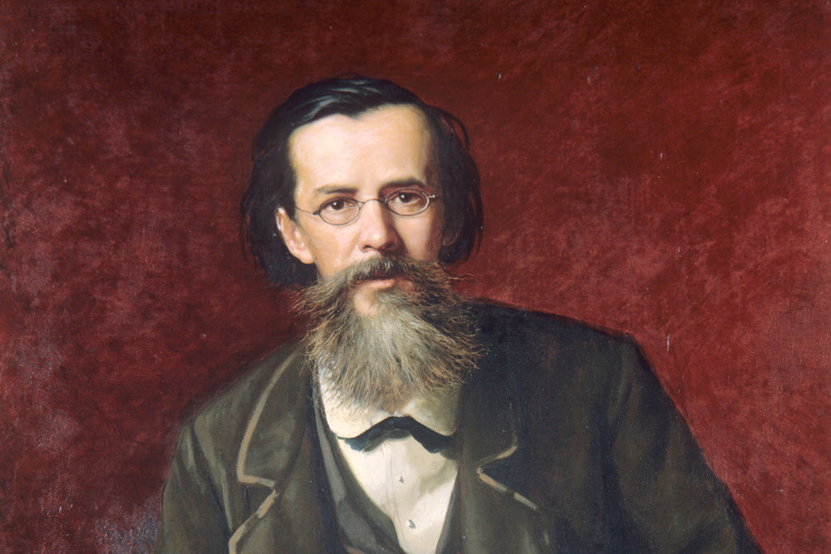

Ласточки
...Взгляну ль по привычке под крышу:
Пустое гнездо над окном.
В нем ласточек речи не слышу,
Солома обветрилась в нем...
А помню я, как хлопотали
Две ласточки, строя его!
Как прутики глиной скрепляли
И пуху таскали в него!

Как весел был труд их, как ловок!
Как любо им было, когда
Пять маленьких, быстрых головок
Выглядывать стали с гнезда!
И целый-то день говоруньи,
Как дети, вели разговор...
Потом полетели, летуньи!
Я мало их видел с тех пор!
И вот - их гнездо одиноко!
Они уж в иной стороне -
Далёко, далёко, далёко...
О, если бы крылья и мне!
Аполлон Майков.

Ласточки Майкова - они жили и в нашем дворе. А потом куда-то улетели. И мы забыли о том, как они чертили воздух над сараями. Как, бросив игру, мы зачарованно глядели на их стреловидные тельца, беспокойно проносящиеся над нами...
Но вот попадется в руки старая книга, распахнется на майковских "Ласточках", и в тот же миг память опрокинет на нас полный ковш своего молока...
Стихи Майкова будто сотканы из света (о солнечном их колорите писал когда-то Иннокентий Анненский в своей статье "А.Н. Майков и педагогическое значение его поэзии"), в них ощутимо золотое сечение бытия, обычно скрытое от нас. Развивая пушкинскую гармонию, Майков достиг некого предела и в совершенстве формы, и в насыщенности поэзии духовными смыслами. Так звонко, смиренно и чисто русское слово уже с тех пор не звучало. Не летала больше ласточкой душа русского поэта.
Однажды сыновья спросили Аполлона Николаевича, почему он так мало написал стихов о любви. Он ответил: "О любви своей мне всегда было писать и говорить стыдно. Что кому до этого за дело! Каждого пускать к себе в сердце!.."
Майков ушел в 1897 году на второй седмице Великого поста. С его уходом ушел и пушкинский девятнадцатый век. Каким же запомнили Майкова современники? Вот два воспоминания о нем.
"...Я вступил в залу, и в ту же самую минуту навстречу мне, перерезая солнечный луч, шаркая по паркету туфлями, слегка подняв голову и щурясь, выступил невысокого роста старик, с редкой седой бородой, худощавый и тонкий, в старом летнем пальто вместо халата…"
"Казалось, что такие люди попадаются на каждом шагу, но стоило заговорить ему - и вы начинали думать, что Аполлон Николаевич Майков один на целом свете. В обращении его была какая-то сухость или, может быть, строгость, но это не отталкивало от него, а наоборот, привлекало, словно темный блеск старого золота. Ни одно слово, срывавшееся с его губ, не могло замереть в воздухе, не приковав к себе вашего внимания. Мне казалось, что таковы именно были пророки и апостолы..."

Из писем Аполлона Майкова

* * *
Наши революционеры смысла не имеют и просто противны, ибо стоят на воздухе, декламируют вздор... С другой стороны, бесят люди в правительстве, которые им придают значение и смотрят на них как на опасных людей. Да пустите их на все четыре стороны!

* * *
Я всегда люблю смотреть на события с высоты птичьего полета... и рассматривать каждый факт, как историческое явление. Вследствие этого я не мог и не могу встать сам ни в каком лагере. Да поэту, ей-богу, и не следует, ибо поэт... уж никак не уличный боец.

* * *
Если б меня спросили, чего я хочу для себя? - Осень Пушкина в Болдине 1830-го года - и ничего более.

